**新 书 推 荐**

**中文书名：****《数字循环学习：比竞争对手更快学习——企业与组织如何赢得竞争优势》**

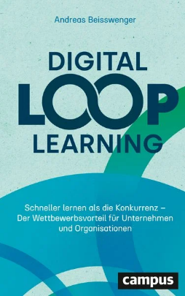**英文书名：Digital Loop Learning: Learning faster than your competitors—how businesses and organizations can gain the competitive edge**

**德文书名：Digital Loop Learning: Schneller lernen als die Konkurrenz – Der Wettbewerbsvorteil für Unternehmen und Organisationen**

**作 者：Andreas Beisswenger**

**出 版 社：Campus Verlag**

**代理公司：Campus /ANA/ Winney**

**页 数：250页**

**出版时间：2025年4月**

**代理地区：中国大陆、台湾**

**审读资料：电子稿**

**类 型：经管**

**内容简介：**

**快速学习以确保竞争优势**

建立学习文化的企业能更快应对变化，更快预见未来趋势，从而获得超越竞争对手的优势。本书提出了学习型组织的核心标准，追溯组织学习的基础，并将这些发现迁移至数字世界，毕竟数字化组织文化是成功学习文化的前提。最后，安德烈亚斯·拜斯温格展示了如何塑造企业文化，使学习型组织释放全部竞争潜力。

• 通过数字循环学习成为学习型企业

• 提升数字技能

• 长期巩固与对手的竞争优势

**作者简介：**

**安德烈亚斯·拜斯温格（Andreas Beisswenger）**，工商管理硕士、经济工程硕士，毕业于斯坦福大学SDRM项目与INSEAD的SDD项目。身兼作家、讲师、海德堡大学认证调解员、英国工业协会（IoD）获奖者，拥有数十年跨国企业战略开发经验。

**感谢您的阅读！**

**请将反馈信息发至：版权负责人**

**Email**：[Rights@nurnberg.com.cn](mailto:Rights@nurnberg.com.cn)

安德鲁·纳伯格联合国际有限公司北京代表处

北京市海淀区中关村大街甲59号中国人民大学文化大厦1705室, 邮编：100872

电话：010-82504106, 传真：010-82504200

公司网址：[http://www.nurnberg.com.cn](http://www.nurnberg.com.cn/)

书目下载：<http://www.nurnberg.com.cn/booklist_zh/list.aspx>

书讯浏览：<http://www.nurnberg.com.cn/book/book.aspx>

视频推荐：<http://www.nurnberg.com.cn/video/video.aspx>

豆瓣小站：<http://site.douban.com/110577/>

新浪微博：[安德鲁纳伯格公司的微博_微博 (weibo.com)](https://weibo.com/1877653117/profile?topnav=1&wvr=6)

微信订阅号：ANABJ2002

